EKSPANDERER I ASIA MED XPANDER
2018/05/02

Mitsubishi utvider i sørøst-Asia. Mitsubishi Xpander er en mellomstor flerbruksbil (MPV) med høy bakkeklaring. Den produseres i Bekasi, Indonesia, ved en helt ny bilfabrikk med produksjon i utgangspunktet for hjemmemarkedet. Total årlig produksjonskapasitet er 160.000 enheter og man nærmer seg nå det maksimale. Allerede fra juni i år er planen å produsere 10.000 biler i måneden da det nylig er åpnet for to skift. Nå er Mitsubishi Xpander klar for eksport til Filipinene først, så følger Thailand, Vietnam og andre markeder. 30.000 Xpander ventes eksportert i løpet av det første året og potensialet videre virker betydelig.

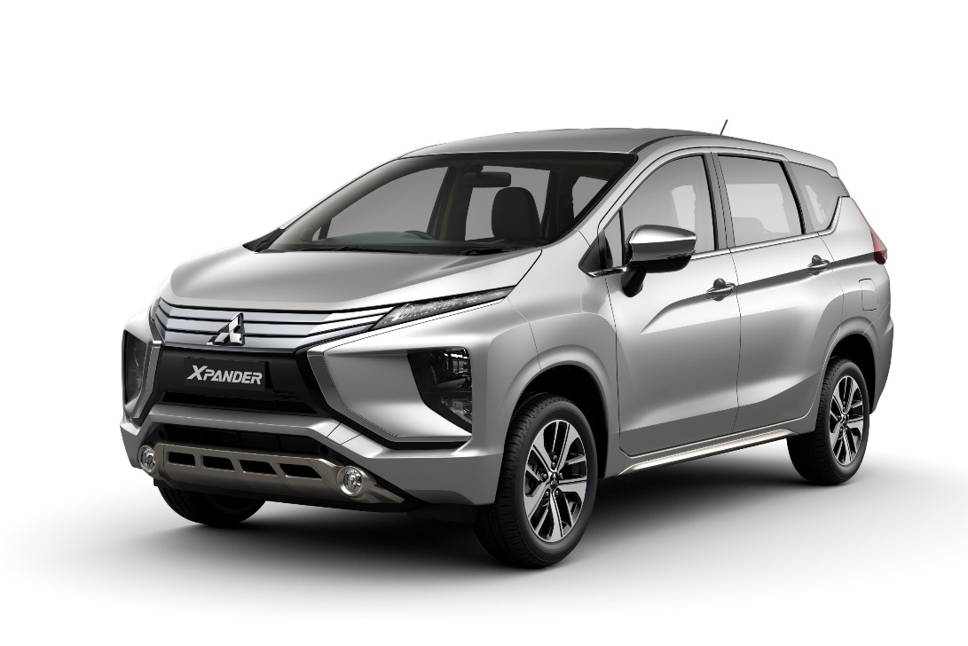

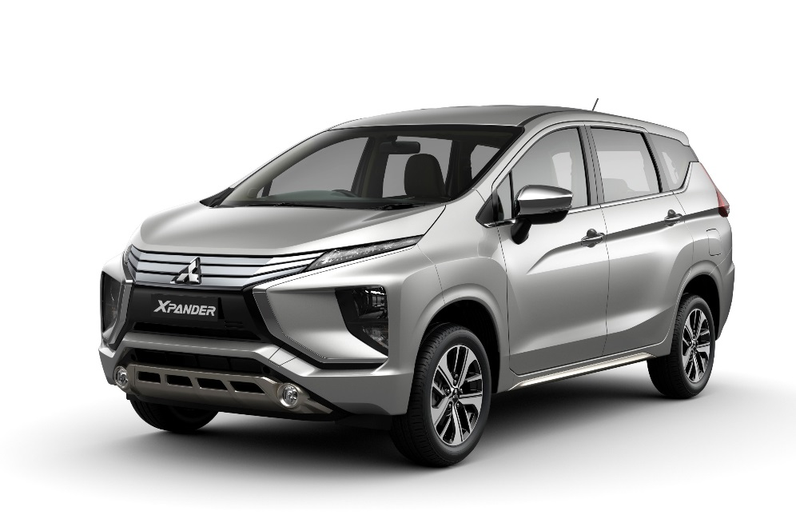
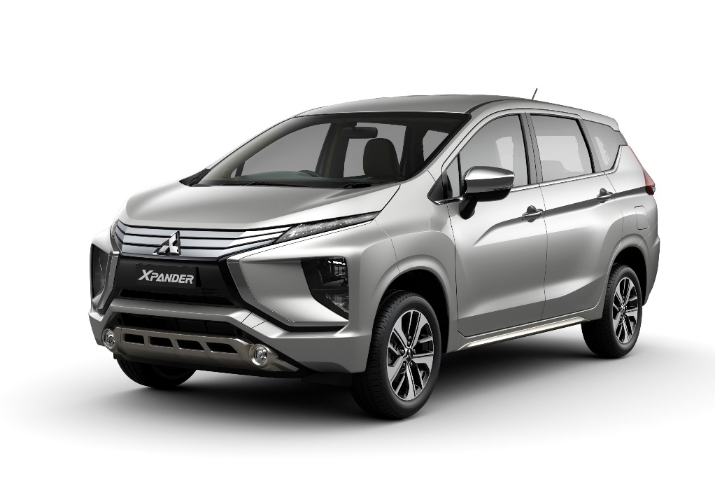

Siden introduksjonen i august 2017 har Mitsubishi Xpander blitt godt mottatt. Xpander er kåret til «Årets Bil» av det ledende mediet «Otomotif» i hjemlandet. Forhandlerne har mottatt 66.000 bestillinger fra til nå. I mars i år ble Xpander mestselgende bilmodell.

Om MITSUBISHI MOTORS
Mitsubishi Motors Corporation er en global bilprodusent med hovedkontor i Tokyo, Japan, som har et konkurransefortrinn med biltypene SUV, plug-in hybrid, elbil og pickup. Siden Mitsubishi-gruppen produserte sin første bil for over hundre år siden har vi demonstrert våre ambisjoner og innovasjoner gjennom nye bilgenre, og ved å være først ute med nyskapende teknologi. Dypt forankret i Mitsubishi Motors DNA appellerer vår merkevarestrategi til bilkjøpere som er villige til å utfordre eksisterende sannheter og omfavne endring. I samsvar med denne tankegangen introduserte Mitsubishi Motors den nye merkevarestrategien i 2017. Gjennom slagordet “Drive your Ambition”– en kombinasjon av personlig drive og fremoverlent holdning, uttrykkes en refleksjon over den konstante dialogen mellom merkevaren og dens kunder. Mitsubishi Motors forplikter seg til å investere i innovative og nye teknologier, attraktivt design og produktutvikling for å svare på etterspørselen etter spennende og autentiske nye biler til kunder over hele verden.

Kontakt:
Rune Gjerstad/ Administrerende Direktør – MMC Norge AS +47 2337 6100 / 924 02905 rune.gjerstad@mitsubishi-motors.no
Vegard Werner/ Produktsjef – MMC Norge AS +47 2337 6100 / 928 25259
vegard.werner@mitsubishi-motors.no

